**Hladká svalovina + Srdcový sval**

* **Hladká svalovina / Hladké svalstvo**
  + Vystieľa vnútorné orgány (napr. tráviacu rúru, obličky, močový mechúr)
  + Tieto svaly neovládame vôľou (sú regulované autonómnou nervovou sústavou + hormónmi)
  + Neunaviteľné svaly
  + 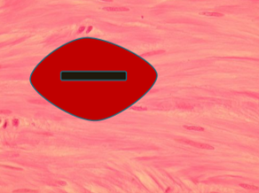 Bunka týchto s valov je vretenovitého tvaru s centrálne uloženým paličkovitým jadrom
* **Srdcový sval**
  + Vyzerá ako priečne pruhovaný sval ale plní funkciu hladkého svalu
  + 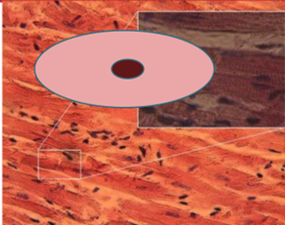 Bunka srdcového svalu je oválna s centrálnym guľatým jadrom